Дом русского зарубежья на Карабихских чтениях — 2023

29 июня – 1 июля 2023 года в Ярославской области прошла Всероссийская научно-практическая конференция «Карабихские научные чтения “Литература — усадьба — музей: диалог культурных пространств (от некрасовской эпохи до нашего времени)”»

Конференция стартовала в Государственном литературно-мемориальном музее-заповеднике Н.А. Некрасова «Карабиха», где с приветственным словом к исследователям из разных городов России обратились директор департамента культуры правительства Ярославской области М.В. Васильева и директор некрасовского музея-заповедника М.А. Михайлова. В первый день работы конференции звучали не только научные доклады, но были проведены мастер-классы и кураторские экскурсии по экспозициям и выставкам музея-заповедника. Второй день Карабихских чтений открыла Н.В. Абросимова, заместитель директора по научной работе Ярославской областной универсальной научной библиотеки имени Н.А. Некрасова.
Дом русского зарубежья им. А. Солженицына на ярославской земле уже традиционно представляет Ю.Е. Павельева. В этом году она выступила с докладом «“Усадебный текст” в эпопее А.И. Солженицына “Красное Колесо” (Узел I. Август Четырнадцатого)». Рассматривая проблему «бытового и бытийственного», исследовательница включила бытописательскую линию «Красного Колеса», содержащую в том числе и «усадебный текст», в тот художественный пласт, где отражаются определенные черты этнической картины мира. Знакомя читателя «Красного Колеса» с усадьбой, организованной Ириной Томчак, автор эпопеи подчеркивает ее уникальность, отмечает разницу с привычной сельскохозяйственной «экономией»: «Так составлялось то, что есть парк, отличающий старинные усадьбы, и чего не бывает в экономиях: самостоятельность пейзажа, отъединённость от окружающей местности, непохожесть на неё. Кругом может быть степь, лес или болото, здесь по своим отдельным законам — парк, другая страна» (Солженицын А. Красное Колесо: Повествованье в отмеренных сроках в четырех Узлах. Узел I: Август Четырнадцатого. Книга 1. С. 34). Эта «философия усадьбы», по мнению исследовательницы, является воплощением идеи активно-творческой деятельности.
С благодарностью напомнив, что именно в Ярославле, в Верхе-Волжском книжном издательстве, в 1995–1997 гг. вышел в свет трехтомник публицистики А.И. Солженицына, Ю.Е. Павельева передала в дар ярославской библиотеке сборник «Гражданская война в памяти русского зарубежья: К 100-летию Дальневосточного исхода и завершения вооруженного противоборства 1917–1922 гг.: Материалы международной научной конференции. Москва. 31 октября – 1 ноября 2022 г.» (М.: Вифсаида, 2023. 632 стр.).
После завершения конференции, 1 июля, в музее-усадьбе «Карабиха» состоялся традиционный Некрасовский праздник поэзии, программа которого была чрезвычайно насыщенной: выступление литераторов, интерактивные программы и конкуры, уличные представления и концерты — полностью подтвердили выбранное в этом году название праздника «Все мечты туда летят!»
Благодарим А.Е. Оторочкину и других сотрудников музея-заповедника «Карабиха», а также сотрудников некрасовской библиотеки за теплый прием и дружеское участие, участников конференции за внимательное отношение к научным докладам. Поздравляем организаторов праздника науки и культуры с проведением очередного прекрасного мероприятия и желаем всем новых успехов как в исследовательской, так и в творческой сфере.
Ю.Е. Павельева

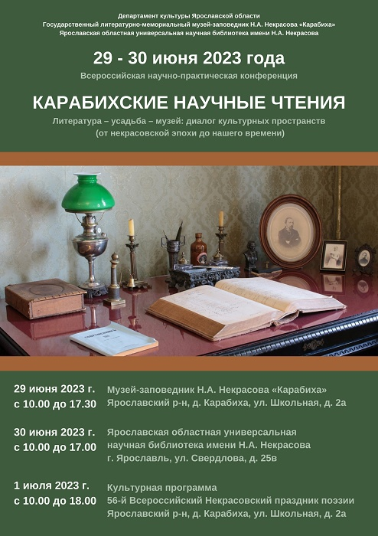
Карабихские Чтения — 2023

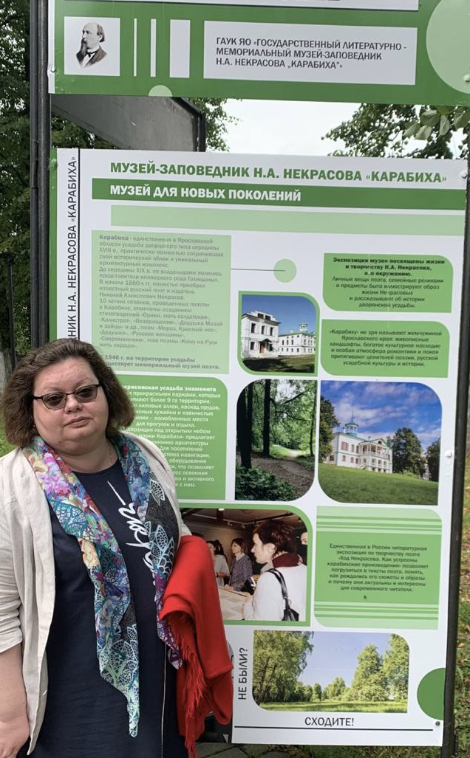
Музей-заповедник Н.А. Некрасова «Карабиха»

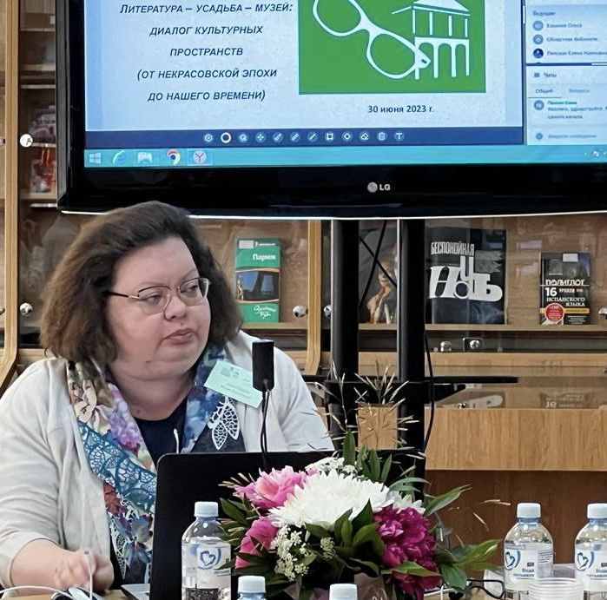
Выступление Ю.Е. Павельевой

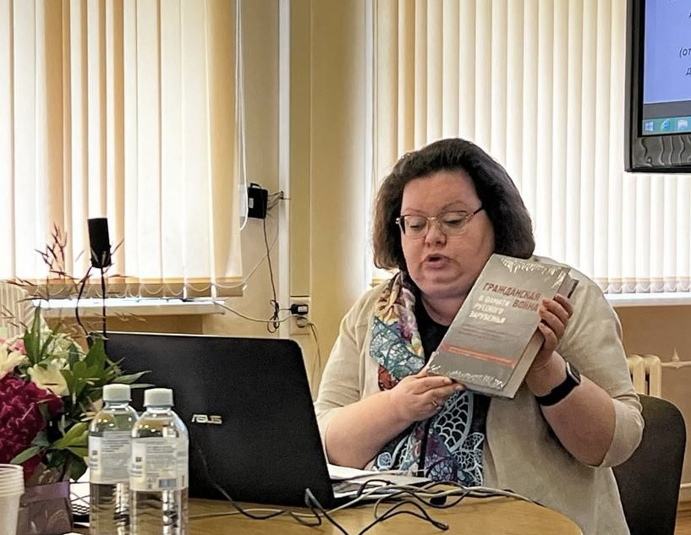
Передача сборника «Гражданская война в памяти русского зарубежья…»
в дар ярославской библиотеке им. Н.А. Некрасова
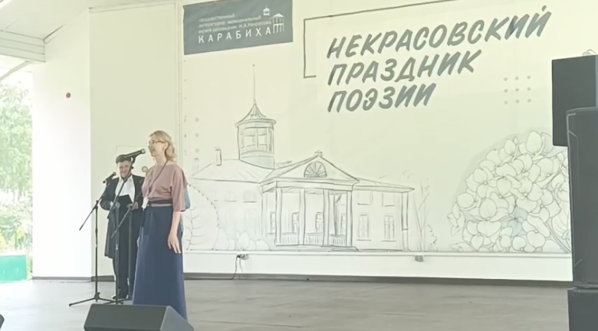
Некрасовский праздник поэзии в Карабихе.
Приветствие М.А. Михайловой

